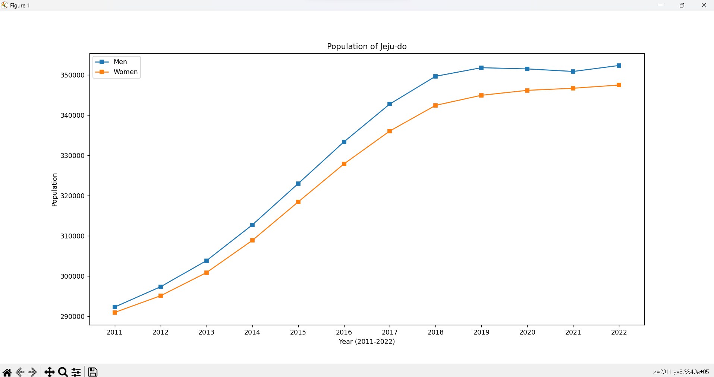

-2011년도의 여성 인구는 290971명, 남성 인구는 292313명으로 남성 인구와 여성인구 수의 차이가 작았다. 2011년 이후로 2018년까지 남성 인구수와 여성 인구수 모두 증가하는데 이 때 증가폭이 남성 인구수가 더 커서 남성 인구수와 여성인구 수의 차이가 커졌다. 2018년에 남성 인구수 349626명, 여성 인구수 342406명으로 남성 인구수와 여성 인구수의 차이가 가장 컸다. 2018년 이후부터는 남성 인구와 여성인구 모두 증가하지만 여성 인구수와 남성 인구수의 사이의 차이가 점점 줄어들었다. 2011년부터 2022년까지 제주도 인구수는 남성 인구가 여성인구보다 많았다. 제주도에는 여성의 비율이 더 높다는 속설은 2011년부터 2022년까지의 인구 통계를 봤을 때는 틀린 얘기인 것 같다.